第五章测评

(时间:120分钟 满分:150分)
一、选择题(本大题共8小题,每小题5分,共40分.在每小题给出的四个选项中,只有一项是符合题目要求的)
1.函数f(x)=x²-ln x的单调递减区间是( )
A.$\left(0\text{,}\frac{\sqrt{2}}{2}\right]$
B.$\left[\frac{\sqrt{2}}{2}\text{,}+\text{∞}\right)$
C.$\left(\text{-}\text{∞}\text{,-}\frac{\sqrt{2}}{2}\right],\left(0\text{,}\frac{\sqrt{2}}{2}\right)$
D.$\left[\text{-}\frac{\sqrt{2}}{2}\text{,}0\right),\left(0\text{,}\frac{\sqrt{2}}{2}\right]$
解析:函数f(x)的定义域是(0,+∞),
f'(x)=2x-$\frac{1}{x}=\frac{2x^{2}\text{-}1}{x}$.
令f'(x)≤0,解得0<x≤$\frac{\sqrt{2}}{2}$.
故函数f(x)的单调递减区间为$\left(0\text{,}\frac{\sqrt{2}}{2}\right]$.
答案:A
2.函数f(x)=3x-4x³(x∈[0,1])的最大值是( )
A.1 B.$\frac{1}{2}$
C.0 D.-1
解析:f'(x)=3-12x².
令f'(x)=0,解得x=-$\frac{1}{2}$(舍去)或x=$\frac{1}{2}$.
∵f(0)=0,f(1)=-1,f$\left(\frac{1}{2}\right)=\frac{3}{2}-\frac{1}{2}$=1,
∴函数f(x)在区间[0,1]上的最大值为1.
答案:A
3.已知函数f(x)=x³+ax²+3x-9,且f(x)在x=-3处取得极值,则a=( )
A.2 B.3
C.4 D.5
解析:f'(x)=3x²+2ax+3.
由题意知f'(-3)=0,
即3×(-3)²+2a×(-3)+3=0,
解得a=5.
经检验a=5满足题意.
答案:D
4.已知函数f(x)=x²-2cos x,则f(2$\sqrt{2}$),f(lo$g_{\frac{1}{3}}$2),f(log₂3)的大小关系是( )
A.f(lo$g_{\frac{1}{3}}$2)<f(log₂3)<f(2$\sqrt{2}$)
B.f(lo$g_{\frac{1}{3}}$2)<f(2$\sqrt{2}$)<f(log₂3)
C.f(log₂3)<f(lo$g_{\frac{1}{3}}$2)<f(2$\sqrt{2}$)
D.f(2$\sqrt{2}$)<f(log₂3)<f(lo$g_{\frac{1}{3}}$2)
解析:因为函数f(x)=x²-2cos x,
所以f(-x)=(-x)²-2cos(-x)=x²-2cos x=f(x),又x∈R,所以函数f(x)为偶函数.
f'(x)=2x+2sin x,因为当x∈(0,2π)时,f'(x)>0恒成立,
所以函数f(x)在区间(0,2π)内单调递增.
因为|lo$g_{\frac{1}{3}}$2|=|log₃2|<1<log₂3<2<2$\sqrt{2}$,
所以f$\left(log_{\frac{1}{3}}2\right)$<f(log₂3)<f(2$\sqrt{2}$).故选A.
答案:A
5.已知函数f(x)的导函数f'(x)的图象如图所示,则函数f(x)的大致图象可能是( )
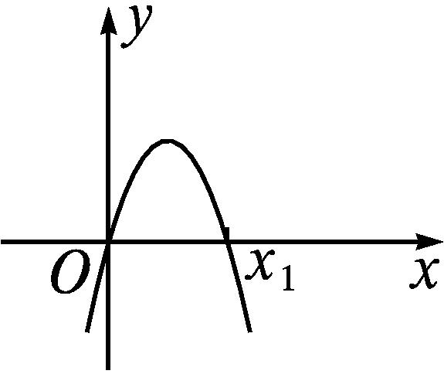
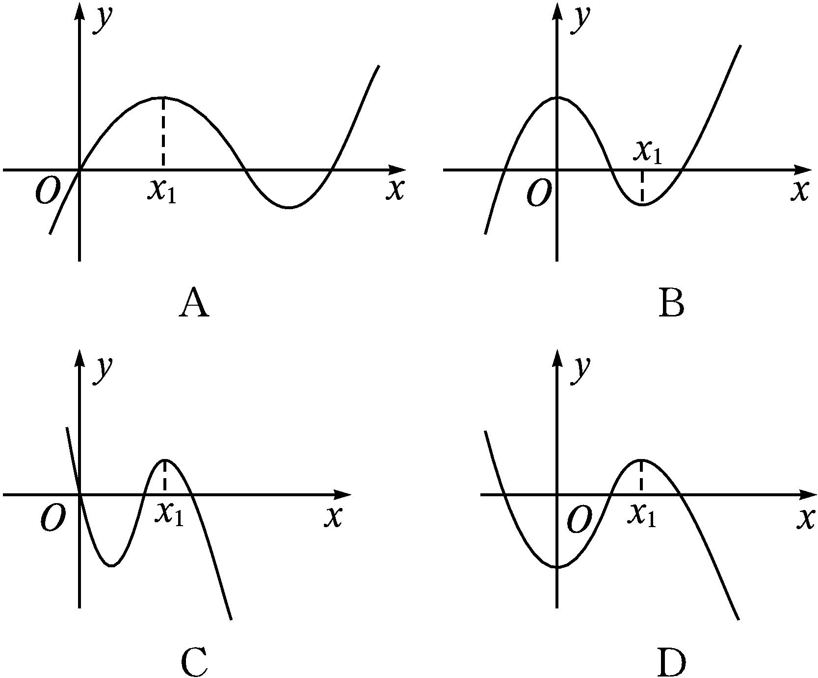
解析:由题中导函数的图象,可知f'(0)=0,当x<0时,f'(x)<0,则函数f(x)在区间(-∞,0)内单调递减,排除A,B;当0<x<x₁时,f'(x)>0,则函数f(x)在区间(0,x₁)内单调递增.因此当x=0时,f(x)取得极小值.故选D.
答案:D
6.某商场从生产厂家以每件20元购进一批商品,若该商品零售价定为P(单位:元),销售量为Q(单位:件),且销售量Q与零售价P满足关系式:Q=8 300-170P-P²,则销售该批商品的最大毛利润为(毛利润=销售收入-进货支出)( )
A.30元 B.60元
C.28 000元 D.23 000元
解析:设毛利润为L(P),由题意知L(P)=P·Q-20Q=Q(P-20)=(8 300-170P-P²)(P-20)=-P³-150P²+11 700P-166 000,则L'(P)=-3P²-300P+11 700.令L'(P)=0,解得P=30或-130(舍),此时L(30)=23 000.因为P大于0,所以在P=30的左侧L'(P)>0,右侧L'(P)<0,所以L(30)是极大值也是最大值,即当零售价定为每件30元时,有最大毛利润23 000元.
答案:D
7.若函数f(x)=$\frac{sinx}{x}$,且0<x₁<x₂<1,设a=$\frac{sin x_{1}}{x_{1}}$,b=$\frac{sin x_{2}}{x_{2}}$,则a,b的大小关系是( )
A.a>b
B.a<b
C.a=b
D.a,b的大小不能确定
解析:f'(x)=$\frac{xcosx\text{-}sinx}{x^{2}}$.
设g(x)=xcos x-sin x,
则g'(x)=-xsin x+cos x-cos x=-xsin x.
当0<x<1时,
∵g'(x)<0,
∴函数g(x)在区间(0,1)内单调递减.
∴g(x)<g(0)=0.
∴f'(x)<0.
∴函数f(x)在区间(0,1)内单调递减.
∴a>b.
故选A.
答案:A
8.已知函数f(x)在R上可导,导函数为f'(x),满足f'(x)<f(x),且f(x+5)为偶函数,f(10)=1,则不等式f(x)<e^{x}的解集为( )
A.(0,+∞) B.(1,+∞)
C.(5,+∞) D.(10,+∞)
解析:设g(x)=$\frac{f\text{(}x\text{)}}{e^{x}}$,则g'(x)=$\frac{f\text{'(}x\text{)-}f\text{(}x\text{)}}{e^{x}}$.
∵f'(x)<f(x),
∴g'(x)<0.
∴g(x)在R上单调递减.
∵函数f(x+5)是偶函数,
∴函数f(x+5)的图象关于直线x=0对称.
∴函数f(x)的图象关于直线x=5对称.
∴f(0)=f(10)=1.
原不等式等价为g(x)<1.
∵g(0)=$\frac{f\text{(}0\text{)}}{e^{0}}$=1,且g(x)在R上单调递减,
∴g(x)<1,即g(x)<g(0)的解集为{x|x>0}.
∴不等式f(x)<e^{x}的解集为(0,+∞).故选A.
答案:A
二、选择题(本大题共3小题,每小题6分,共18分.在每小题给出的四个选项中,有多项符合题目要求.全部选对的得6分,部分选对的得部分分,有选错的得0分)
9.下列说法中正确的是( )
A.命题“∃x∈R,使得x²-2x+1<0”的否定是真命题
B.x≤1,且y≤1是“x+y≤2”的充要条件
C.已知f'(x)是f(x)的导函数,若∀x∈R,f'(x)≥0,则f(1)<f(2)一定成立
D.已知a,b都是正数,且$\frac{a+1}{b+1}>\frac{a}{b}$,则a<b
解析:命题“∃x∈R,使得x²-2x+1<0”的否定是“∀x∈R,都有x²-2x+1≥0”,
由x∈R,x²-2x+1=(x-1)²≥0恒成立,知A正确;
当x≤1,且y≤1时,x+y≤2成立,则充分性成立,
当x+y≤2时,x≤1,且y≤1不一定成立,则必要性不成立,故B错误;
若f(x)是常数函数,则f(1)<f(2)不成立,故C错误;
a,b都是正数,且$\frac{a+1}{b+1}>\frac{a}{b}$,
则ab+b>ab+a,即a<b,故D正确.
故选AD.
答案:AD
10.已知函数f(x)=x³-2x²-4x-7,其导函数为f'(x),下列说法正确的为( )
A.f(x)的单调递减区间是$\left(\frac{2}{3}\text{,}2\right)$
B.f(x)的极小值是-15
C.当a>2时,对任意的x>2,且x≠a,恒有f(x)<f(a)+f'(a)(x-a)
D.函数f(x)有且只有一个零点
解析:f(x)=x³-2x²-4x-7,
其导函数为f'(x)=3x²-4x-4.
令f'(x)=0,
解得x=-$\frac{2}{3}$或x=2.
当x变化时,f'(x),f(x)的变化情况如下表:
x | $$\left(\text{-}\text{∞}\text{,-}\frac{2}{3}\right)$$ | -$\frac{2}{3}$ | $$\left(\text{-}\frac{2}{3}\text{,}2\right)$$ | 2 | (2,+∞)
f'(x) | + | 0 | - | 0 | +
f(x) | 单调递增 | 极大值 | 单调递减 | 极小值 | 单调递增
所以当x=-$\frac{2}{3}$时,函数f(x)有极大值,极大值为f$\left(\text{-}\frac{2}{3}\right)$<0,
当x=2时,函数f(x)有极小值,极小值为f(2)=-15.
故函数f(x)只有一个零点.故A错误,BD正确;
设g(x)=f'(x),则g'(x)=6x-4.当x>2时,g'(x)>0,故g(x)即f'(x)在区间(2,+∞)内单调递增.设G(x)=f(x)-f(a)-f'(a)(x-a)(x>2),
则G'(x)=f'(x)-f'(a).
令G'(x)=0,得x=a.
所以G(x)在区间(2,a)内单调递减,在区间(a,+∞)内单调递增,
所以函数G(x)在x=a处取得极小值也是最小值G(a)=0.
故当a>2时,对任意的x>2,且x≠a,恒有G(x)>0,即f(x)>f(a)+f'(a)(x-a).
故C错误.故选BD.
答案:BD
11.对于函数f(x)=$\frac{lnx}{x^{2}}$,下列说法正确的是( )
A.f(x)在x=$\sqrt{e}$处取得极大值$\frac{1}{2e}$
B.f(x)有两个不同的零点
C.f($\sqrt{2}$)<f($\sqrt{π}$)<f($\sqrt{3}$)
D.若f(x)<k-$\frac{1}{x^{2}}$在(0,+∞)内恒成立,则k>$\frac{e}{2}$
解析:函数f(x)定义域为(0,+∞),f'(x)=$\frac{\text{(}lnx\text{)'}\text{·}x^{2}\text{-}lnx\text{·}\text{(}x^{2}\text{)'}}{x^{4}}=\frac{x\text{-}2xlnx}{x^{4}}=\frac{1\text{-}2lnx}{x^{3}}$.
令f'(x)=0,解得x=$\sqrt{e}$.
当0<x<$\sqrt{e}$时,f'(x)>0,f(x)在区间(0,$\sqrt{e}$)内单调递增;
当x>$\sqrt{e}$时,f'(x)<0,f(x)在区间($\sqrt{e}$,+∞)内单调递减.
所以函数f(x)在x=$\sqrt{e}$处取得极大值f($\sqrt{e}$)=$\frac{1}{2e}$.
因为函数f(x)在区间($\sqrt{e}$,+∞)内单调递减,f($\sqrt{2}$)=f(2),2>$\sqrt{π}>\sqrt{3}$,
所以f(2)<f($\sqrt{π}$)<f($\sqrt{3}$),即f($\sqrt{2}$)<f($\sqrt{π}$)<f($\sqrt{3}$).
故A,C正确.
令f(x)=$\frac{lnx}{x^{2}}$=0,解得x=1,
故函数f(x)有一个零点.
故B错误.
由f(x)<k-$\frac{1}{x^{2}}$,得k>$\frac{1+lnx}{x^{2}}$.
设g(x)=$\frac{1+lnx}{x^{2}}$,x>0,则g'(x)=-$\frac{1+2lnx}{x^{3}}$.
令g'(x)=0,解得x=$e^{\text{-}\frac{1}{2}}$.
所以g(x)在区间(0,$e^{\text{-}\frac{1}{2}}$)内单调递增,在区间($e^{\text{-}\frac{1}{2}}$,+∞)内单调递减,
所以g(x)_{max}=g($e^{\text{-}\frac{1}{2}}$)=$\frac{e}{2}$,则k>$\frac{e}{2}$.故D正确.
故选ACD.
答案:ACD
三、填空题(本大题共3小题,每小题5分,共15分.把答案写在题中的横线上)
12.已知函数y=f(x)=x³+3ax²+3bx+c在x=2处有极值,其图象在点(1,f(1))处的切线平行于直线6x+2y+5=0,则f(x)的极大值与极小值之差为 .
解析:f'(x)=3x²+6ax+3b.
由题意得$\left\{\begin{matrix}f\text{'(}2\text{)}=0\text{,} \\ f\text{'(}1\text{)}=\text{-}3\text{,}\end{matrix}\right.$
即$\left\{\begin{matrix}3×2^{2}+6a×2+3b=0\text{,} \\ 3×1^{2}+6a×1+3b=\text{-}3\text{,}\end{matrix}\right.$解得$\left\{\begin{matrix}a=\text{-}1\text{,} \\ b=0\text{.}\end{matrix}\right.$
所以f'(x)=3x²-6x.
令f'(x)=0,解得x=0或x=2.
由函数的单调性,可得函数f(x)的极大值点是x=0,极小值点是x=2.
所以f(x)_{极大值}-f(x)_{极小值}=f(0)-f(2)=4.
答案:4
13.已知函数f(x)=4ln x+ax²-6x(a为常数),若x=2为f(x)的一个极值点,则f'(2)= ,a= .
解析:函数f(x)=4ln x+ax²-6x(a为常数),
则f'(x)=$\frac{4}{x}$+2ax-6.
∵x=2为f(x)的一个极值点,
∴f'(2)=2+4a-6=0,解得a=1.
经检验,符合题意.
答案:0 1
14.若函数f(x)=$\frac{4x}{x^{2}+1}$在区间(m,2m+1)内单调递增,则实数m的取值范围是 .
解析:f(x)的定义域为R,f'(x)=$\frac{4\text{-}4x^{2}}{\text{(}x^{2}+1{\text{)}}^{2}}$.
令f'(x)>0,得-1<x<1,
则函数f(x)的单调递增区间为(-1,1).
因为f(x)在区间(m,2m+1)内单调递增,
所以$\left\{\begin{matrix}m≥\text{-}1\text{,} \\ m<2m+1\text{,} \\ 2m+1≤1\text{.}\end{matrix}\right.$
解得-1<m≤0.
答案:(-1,0]
四、解答题(本大题共5小题,共77分.解答应写出文字说明、证明过程或演算步骤)
15.(13分)已知a,b是实数,1和-1是函数f(x)=x³+ax²+bx的两个极值点.
(1)求a和b的值;
(2)设函数g(x)的导函数g'(x)=f(x)+2,求g(x)的极值点.
解:(1)f'(x)=3x²+2ax+b.
由题意知f'(-1)=3-2a+b=0,f'(1)=3+2a+b=0,
解得a=0,b=-3.
经检验a=0,b=-3符合题意.
(2)由(1)知f(x)=x³-3x.
因为g'(x)=f(x)+2=(x-1)²(x+2),
所以g'(x)=0的根为x₁=x₂=1,x₃=-2.
于是函数g(x)的极值点只可能是1或-2.
当x<-2时,g'(x)<0;
当-2<x<1时,
g'(x)>0,故-2是g(x)的极值点.
当-2<x<1或x>1时,g'(x)>0,
故1不是g(x)的极值点.
所以g(x)的极值点为-2.
16.(15分)设函数f(x)=xe^{a-x}+bx,曲线y=f(x)在点(2,f(2))处的切线方程为y=(e-1)x+4.
(1)求a,b的值;
(2)求f(x)的单调区间.
解:(1)因为f(x)=xe^{a-x}+bx,
所以f'(x)=(1-x)e^{a-x}+b.
由题意得$\left\{\begin{matrix}f\text{(}2\text{)}=2e+2\text{,} \\ f\text{'(}2\text{)}=e\text{-}1\text{,}\end{matrix}\right.即\left\{\begin{matrix}2e^{a\text{-}2}+2b=2e+2\text{,} \\ \text{-}e^{a\text{-}2}+b=e\text{-}1\text{,}\end{matrix}\right.$
解得$\left\{\begin{matrix}a=2\text{,} \\ b=e\text{.}\end{matrix}\right.$
(2)由(1)知f(x)=xe^{2-x}+ex,f(x)的定义域为R.
f'(x)=e^{2-x}(1-x+e^{x-1}).
因为e^{2-x}>0,
所以f'(x)与1-x+e^{x-1}同号.
设g(x)=1-x+e^{x-1},则g'(x)=-1+e^{x-1}.
令g'(x)=0,解得x=1.
当x∈(-∞,1)时,g'(x)<0,
则函数g(x)在区间(-∞,1)内单调递减;
当x∈(1,+∞)时,g'(x)>0,
则g(x)在区间(1,+∞)内单调递增.
故g(1)=1是函数g(x)在区间(-∞,+∞)内的极小值也是最小值,
从而g(x)>0在R上恒成立.
所以f'(x)>0在R上恒成立.
故函数f(x)的单调递增区间为(-∞,+∞),无单调递减区间.
17.(15分)某集团为获得更大的收益,每年要投入一定的资金用于广告促销.经调查,每年投入广告费t(单位:百万元),可增加销售额约为-t²+5t(单位:百万元)(0≤t≤3).
(1)若该公司将当年的广告费控制在3百万元之内,则应投入多少广告费,才能使该公司获得的收益最大?
(2)现该公司准备共投入3百万元,分别用于广告促销和技术改造.经预测,每投入技术改造费x(单位:百万元),可增加的销售额为-$\frac{1}{3}$x³+x²+3x(单位:百万元).请设计一个资金分配方案,使该公司获得的收益最大.(注:收益=销售额-投入)
解:(1)设投入t(单位:百万元)的广告费后增加的收益为f(t)(单位:百万元),
则f(t)=(-t²+5t)-t=-t²+4t=-(t-2)²+4(0≤t≤3).
所以当t=2时,f(t)取得最大值4,即投入2百万元的广告费时,该公司获得的收益最大.
(2)设用于技术改造的资金为x(单位:百万元),则用于广告促销的资金为(3-x)(单位:百万元),由此获得收益是g(x)(单位:百万元),则g(x)=$\left(-\frac{1}{3}x^{3}+x^{2}+3x\right)$+[-(3-x)²+5(3-x)]-3=-$\frac{1}{3}$x³+4x+3(0≤x≤3),所以g'(x)=-x²+4.
令g'(x)=0,解得x=-2(舍去)或x=2.
因为当0≤x<2时,g'(x)>0,函数g(x)在区间[0,2)内单调递增;
当2<x≤3时,g'(x)<0,函数g(x)在区间(2,3]上单调递减.
所以当x=2时,g(x)取得极大值也是最大值,即将2百万元用于技术改造,1百万元用于广告促销,该公司由此获得的收益最大.
18.(17分)已知函数f(x)=ln x-ax(a∈R).
(1)求函数f(x)的单调区间;
(2)当a>0时,求函数f(x)在区间[1,2]上的最小值.
解:(1)函数f(x)的定义域为(0,+∞),
对f(x)求导,得f'(x)=$\frac{1}{x}$-a.
①当a≤0时,f'(x)=$\frac{1}{x}$-a>0,所以函数f(x)的单调递增区间为(0,+∞),无单调递减区间.
②当a>0时,令f'(x)=$\frac{1}{x}$-a=0,解得x=$\frac{1}{a}$.
当0<x<$\frac{1}{a}$时,f'(x)=$\frac{1\text{-}ax}{x}$>0;
当x>$\frac{1}{a}$时,f'(x)=$\frac{1\text{-}ax}{x}$<0,
故函数f(x)的单调递增区间为$\left(0\text{,}\frac{1}{a}\right)$,单调递减区间为$\left(\frac{1}{a}\text{,}+\text{∞}\right)$.
综上可知,当a≤0时,函数f(x)的单调递增区间为(0,+∞),无单调递减区间;
当a>0时,函数f(x)的单调递增区间为$\left(0\text{,}\frac{1}{a}\right)$,单调递减区间为$\left(\frac{1}{a}\text{,}+\text{∞}\right)$.
(2)①当a≥1,即$\frac{1}{a}$≤1时,函数f(x)在区间[1,2]上单调递减,
所以f(x)的最小值是f(2)=ln 2-2a.
②当0<a≤$\frac{1}{2}$,即$\frac{1}{a}$≥2时,函数f(x)在区间[1,2]上单调递增,所以f(x)的最小值是f(1)=-a.
③当$\frac{1}{2}$<a<1,即1<$\frac{1}{a}$<2时,函数f(x)在区间$\left[1\text{,}\frac{1}{a}\right)$内单调递增,在区间$\left(\frac{1}{a}\text{,}2\right]$上单调递减.
因为f(2)-f(1)=ln 2-a,所以当$\frac{1}{2}$<a<ln 2时,最小值是f(1)=-a;
当ln 2≤a<1时,最小值为f(2)=ln 2-2a.
综上可知,当0<a<ln 2时,函数f(x)的最小值是f(1)=-a;
当a≥ln 2时,函数f(x)的最小值是f(2)=ln 2-2a.
19.(17分)已知函数f(x)=(x-2)e^{x}+a(x-1)²有两个零点.
(1)求a的取值范围;
(2)设x₁,x₂是f(x)的两个零点,证明x₁+x₂<2.
(1)解:f'(x)=(x-1)e^{x}+2a(x-1)=(x-1)(e^{x}+2a).
①若a=0,则f(x)=(x-2)e^{x},函数f(x)只有一个零点.
②若a>0,则当x∈(-∞,1)时,f'(x)<0,f(x)在区间(-∞,1)内单调递减;
当x∈(1,+∞)时,f'(x)>0,函数f(x)在区间(1,+∞)内单调递增.
所以函数f(x)在x=1处取得极小值也是最小值f(1)=-e<0.
因为f(2)=a>0,取b满足b<0,且b<ln$\frac{a}{2}$,
则f(b)>$\frac{a}{2}$(b-2)+a(b-1)²=a$\left(b^{2}\text{-}\frac{3}{2}b\right)$>0,
所以函数f(x)存在两个零点.
③若a<0,令f'(x)=0,
解得x=1或x=ln(-2a).
若a≥-$\frac{e}{2}$,则ln(-2a)≤1,
故当x∈(1,+∞)时,f'(x)>0,
函数f(x)在区间(1,+∞)内单调递增.
因为当x≤1时,f(x)<0,
所以f(x)不存在两个零点.
若a<-$\frac{e}{2}$,则ln(-2a)>1,
故当x∈(1,ln(-2a))时,f'(x)<0;
当x∈(ln(-2a),+∞)时,f'(x)>0.
因此函数f(x)在区间(1,ln(-2a))内单调递减,在区间(ln(-2a),+∞)内单调递增.
又当x≤1时,f(x)<0,
所以函数f(x)不存在两个零点.
综上,a的取值范围为(0,+∞).
(2)证明:不妨设x₁<x₂,由(1)知,x₁∈(-∞,1),x₂∈(1,+∞),2-x₂∈(-∞,1),
又函数f(x)在区间(-∞,1)内单调递减,
所以x₁+x₂<2,即x₁<2-x₂等价于f(x₁)>f(2-x₂),即f(2-x₂)<0.
因为f(2-x₂)=-x₂$e^{2\text{-}x_{2}}$+a(x₂-1)²,
而f(x₂)=(x₂-2)$e^{x_{2}}$+a(x₂-1)²=0,
所以f(2-x₂)=-x₂$e^{2\text{-}x_{2}}$-(x₂-2)$e^{x_{2}}$.
设g(x)=-xe^{2-x}-(x-2)e^{x},
则g'(x)=(x-1)(e^{2-x}-e^{x}).
当x>1时,g'(x)<0,
函数g(x)在区间(1,+∞)内单调递减.
而g(1)=0,故当x>1时,g(x)<0.
从而g(x₂)=f(2-x₂)<0,故x₁+x₂<2.

